Методическая разработка из опыта работы по вопросам реализации содержания и технологий формирования предметных, метапредметных и личностных результатов в рамках учебного предмета «Иностранный язык»

«Маршрут построен: едем в столицу Югры - Ханты-Мансийск!»

с применением технологии развития
критического мышления в чтении и говорении по УМК «Звезды Югры»
Возраст обучающихся: 15-16 лет

Автор: Пупырева Мария Сергеевна,
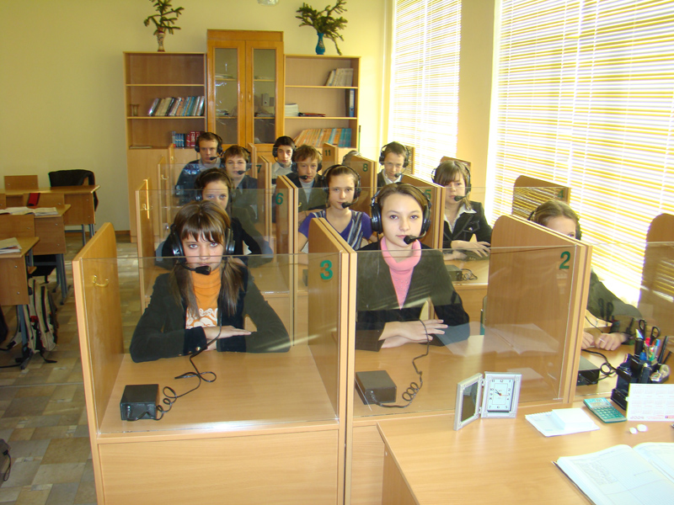
учитель английского языка,
МБОУ СОШ
п.Коммунистический
Советский район

2023 г

Содержание
1. | Введение
 | 1.1. Актуальность и значение методической разработки…………….. ……… 3
 | 1.2.Содержание методической разработки, ее соответствие требованиям ФГОС.8
 | 1.3. Цели и задачи методической разработки……………………………………. 10
 | 1.4.Методическая целесообразность разработки………………………………….10
2. | Содержательная часть
 | 2.1. Методическая сложность работы……………………………………………. 11
 | 2.2.Технологическая карта занятия……………………………………………… . 12
2.3. Сценарий методической разработки на английском языке………………. 16
«Маршрут построен: едем в столицу Югры- Ханты-Мансийск!»
2.4. Практическая значимость и перспективность применения в практике образовательных организаций ……........................................................................20
2.5.Оценка результативности разработки и новизна разработки……………….20
3. | Заключение……………………………………………………………………21
4. | Список литературы и рекомендованных сайтов......................................22
5. | Приложения ......................................................................................23
 | Приложение 1. Текст о Центре Зимних видов спорта в Ханты-Мансийске на английском языке
Приложение 2. Текст о Музее Геологии, Нефти и Газа на английском языке Приложение 3.Рисунки 1,2,3,4
Приложение 4.Кроссворд

- Введение
  - Актуальность и значение методической разработки
При планировании современного урока учитель задумывается о том, как построить урок таким образом, чтобы каждый ученик принял в нем активное участие, раскрываясь творчески. Овладение иностранным языком представляет собой сложный многогранный процесс запоминания, воспроизведения и применения изученного материала. Современные технологии и учебные пособия позволяют обогатить данный процесс, раскрывая творческий потенциал обучающихся, повышая мотивацию и достигая результатов, как того требует ФГОС. Учебно-методический комплекс по английскому языку «Звезды Югры» (авторы: Р.П.Мильруд, И.Эванс, изд.Просвещение,2021) в полной мере способствует формированию у учащихся старшей ступени целого ряда важных личностных устремлений, таких как
- самосовершенствование в изучении английского языка;
- стремление продолжать его изучение;
- понимание того, какие возможности дает им иностранный язык в плане дальнейшего образования;
- осознанный выбор будущей профессии, общего развития, другими словами, возможности самореализации.
С метапредметной точки зрения, при помощи данного УМК и разнообразной тематики материала учащиеся развивают и шлифуют навыки и умения учебной и мыслительной деятельности, которые постепенно формируются в процессе изучения всех школьных предметов. Среди прочих можно выделить умение работать с информацией, осуществлять ее поиск, анализ, обобщение, выделение главного и его фиксацию.
В предметной сфере обучающиеся учатся владеть иностранным языком как средством общения, включаясь во все виды речевой деятельности (аудирование, чтение, письмо и говорение). Отличительными особенностями учебного пособия являются: модульное построение, наличие аутентичного материала о России и Ханты-Мансийском автономном округе - Югре, заданий, целенаправленно готовящих к Единому государственному экзамену по английскому языку. Материалы учебного пособия способствуют достижению личностных, метапредметных и предметных результатов обучения. Учебный материал сформирован с учетом интересов современных подростков, например, изучаются темы “Communication”(Общение), “Challengers”(Мир приключений),”Survival” (Природа и человек в ней),”Rights”(Мои права).Учебное пособие содержит оптимальное количество лексико-грамматического материала. Современные технологии обучения нашли место в данном УМК ( технология коммуникативного обучения, системно-деятельностный метод, технология обучения в сотрудничестве).
По мнению автора, технология развития критического мышления является наиболее прогрессивной, которая применяется при изучении многих предметов, в том числе и иностранного языка, служит хорошей базой для формирования предметных, метапредметных и личностных результатов в обучении. Сегодня в различных научных исследованиях можно найти определение термина «критическое мышление». Дж. А. Браус и Д. Вуд определяют его как «разумное рефлексивное мышление, сфокусированное на решении того, во что верить и что делать». Критическое мышление – поиск здравого смысла и умение отказаться от собственных предубеждений. Учащийся должен развить в себе ряд качеств, среди которых Д. Халперн выделяет следующие:
1. Готовность к планированию. Мысли часто возникают хаотично. Важно упорядочить их, выстроить последовательность изложения. Упорядоченность мысли - признак уверенности.
2. Гибкость. Если учащийся не готов воспринимать идеи других, он никогда не сможет стать генератором собственных идей и мыслей. Гибкость позволяет подождать с вынесением суждения, пока ученик не обладает разнообразной информацией.
3. Настойчивость. Часто, сталкиваясь с трудной задачей, мы откладываем ее решение на потом. Вырабатывая настойчивость в напряжении ума, ученик обязательно добьется гораздо лучших результатов в обучении.
4. Готовность исправлять свои ошибки. Критически мыслящий человек не будет оправдывать свои неправильные решения, а сделает выводы, воспользуется ошибкой для продолжения обучения.
5. Осознание. Это очень важное качество, предполагающее умение наблюдать за собой в процессе мыслительной деятельности, отслеживать ход рассуждений.
6. Поиск компромиссных решений. Важно, чтобы принятые решения воспринимались другими людьми, иначе они так и останутся на уровне высказываний.
Технология критического мышления дает ученику:
– повышение эффективности восприятия информации;
– повышение интереса как к изучаемому материалу, так и к самому процессу обучения;
– умение критически мыслить;
– умение ответственно относиться к собственному образованию;
– умение работать в сотрудничестве с другими;
– повышает качество образования учеников;
– зарождает желание стать человеком, который учится в течение всей жизни.
Технология критического мышления дает учителю:
– умение создать в классе атмосферу открытости и ответственного сотрудничества;
– возможность использовать модель обучения и систему эффективных методик, которые способствуют развитию критического мышления и самостоятельности в процессе обучения;
– стать практиками, которые умеют грамотно анализировать свою деятельность;
– стать источником ценной профессиональной информации для других учителей.

Работая в режиме технологии критического мышления, учитель перестает быть главным источником информации, и, используя приемы технологии, превращает обучение в совместный и интересный поиск. Уроки английского языка, проводимые по материалам УМК «Звезды Югры», способствуют развитию критического мышления благодаря разнообразному материалу и интерактивным подходам. Такие задания, как «Прочитай текст и назови четыре случая, которые тебя поразили больше всего», «Прочитай текст и скажи, что говорят подростки Югры об их опыте занятий необычными видами спорта». Технология развития критического мышления через чтение и письмо выделяется среди инновационных педагогических идей удачным сочетанием проблемности и продуктивности обучения с технологичностью урока, эффективными методами и приемами.
Выполняя требования ФГОС, на уроках английского языка учитель развивает личность ученика в первую очередь при непосредственном обучении иностранному языку, в результате чего происходит формирование коммуникативной компетенции, обеспечивающей комфортные условия для познавательной деятельности и самосовершенствования. Учитель стимулирует интересы ученика, развивает у него желание практически использовать иностранный язык, а так же учиться, делая тем самым реальным достижение успеха в овладении предметом. Развивая навык говорения в диалоге, учителю не нужно придумывать ситуации для общения, они представлены в учебнике «Звезды Югры-10», например, «На завершающем этапе Кубка Мира по биатлону в Ханты-Мансийске тебе удалось поговорить с Мартеном Фуркадом. Какие вопросы на английском языке ты ему задал?». Отвечая на вопрос «Что тебе ответил чемпион?», обучающиеся учатся употреблять структуры в косвенной речи.
Учитель, работающий в рамках технологии ТРКМ, должен хорошо осознавать, что продуктивной его работа будет только в случае, если правильно выбран:
– информативный материал, способствующий развитию критического мышления;
– метод (отдельный прием, стратегия) занятия. Мы стоим перед проблемой выбора информации. Необходимы умения не только владеть ею, но и критически оценить, осмыслить, применить. Получая новую информацию, ученики должны научиться рассматривать ее с различных точек зрения, делать выводы относительно ее ценности и точности. На уроках иностранного языка необходимо привлекать информацию, при которой учащийся должен осознавать, что изучение иностранного языка в большей степени связано с его личностью и интересами, нежели с заданными учителем приемами и средствами обучения. В модуле№5 УМК «Звезды Югры» для 11 класса ученики должны дать развернутый ответ на вопрос «What are the differences between studying at school in your hometown and a boarding school far from your family? (В чем разница обучения в школе твоего родного города(поселка) от учебы в школе- интернате вдали от семьи?).Читая тексты с подобной информацией, учащиеся узнают о форме получения образования в учебных заведениях Югры (о Колледже Олимпийского резерва, о физико-математическом лицее, о кадетской школе – интернате, о Центре искусств)

Технология развития критического мышления требует построения занятия в три этапа:
Вызов.

Осмысление.

Рефлексия.

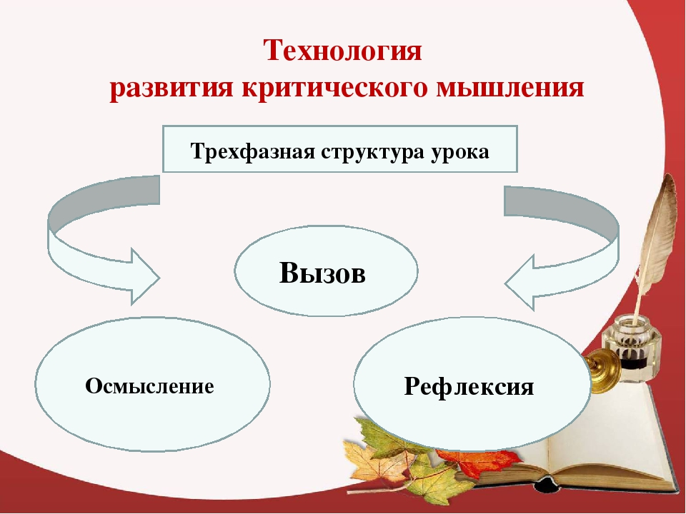

Приемы и стратегии занятий по технологии развития критического мышления

Кластеры
Кластер («гроздь») - выделение смысловых единиц текста и графическое их оформление в определенном порядке в виде грозди. Кластеры могут стать ведущим приемом и на стадии вызова, рефлексии, так и стратегией урока в целом. Делая какие-то записи, зарисовки для памяти, мы часто интуитивно распределяем их по категориям. Кластер — графический прием систематизации материала. Наши мысли уже не громоздятся, а «гроздятся», т. е. располагаются в определенном порядке.
Правила очень простые. В центре — это наша тема, а вокруг нее крупные смысловые единицы. Система кластеров охватывает большее количество информации, чем мы получаем при обычной работе. Этот прием может быть применен на стадии вызова, когда мы систематизируем информацию, полученную до знакомства с основным источником (текстом) в виде вопросов или заголовков смысловых блоков. Этот прием имеет большой потенциал и на стадии рефлексии: исправление неверных предположений в предварительных кластерах, заполнение их на основе новой информации. В УМК «Звезды Югры» для 10 класса учащимися был составлен довольно содержательный кластер по теме «Shopping»(«Покупки») (рис 1.)
Концептуальное колесо
Прием «концептуальное колесо» эффективно использовать на стадии вызова. Учащимся необходимо подобрать синонимы или фразы к слову, находящемуся в ядре понятийного «колеса», и вписать в секторы колеса. Закрепляя глагол «like»(нравиться), можно обратиться к «колесу» (рис 2.)
«Тонкие» и «толстые» вопросы (рис 3.)
Таблица «тонких» и «толстых» вопросов может быть использована на любой из трех стадий урока. Если мы пользуемся этим приемом на стадии вызова, то это будут вопросы, на которые наши учащиеся хотели бы получить ответы при изучении темы. (См. разработку урока) Учащимся предлагается сформулировать вопросы к теме в форме «тонких» и «толстых» вопросов. Далее учитель записывает на доске ряд вопросов и просит учащихся (индивидуально или в группах) попробовать на них ответить, аргументируя свои предположения. По ходу работы с таблицей в левую колонку записываются вопросы, требующие простого односложного ответа. В правой колонке записываются вопросы, требующие подробного, развернутого ответа, либо вопросы, на которые они сами пока не могут ответить, но хотели бы найти на них ответы. После того, как прозвучат ответы на данные вопросы, учащимся предлагается прочитать или прослушать текст, найти подтверждения своим предположениям. На стадии осмысления содержания прием служит для активной фиксации ответов по ходу чтения или слушания; при рефлексии - для демонстрации понимания пройденного.
Форма таблицы «тонких» и «толстых» вопросов

«Thin» questions «Thick» questions
Who …? кто? Are you agree that …? Вы согласны, что…
What …? что? Why …? почему?
When …? когда? What is the most important idea of the story? Главная
мысль?
Where …? где?
Was it …? какой?
What was the name …? как звали? (Рис.3)

В статье « Развитие критического мышления старшеклассников в процессе обучения»: Автор канд.
пед. наук. Векслер С.И. — Киев, 1974., можно найти описание стратегий «Идеал», «Синквейн», «Рафт (плот)», «Ассоциации» и другие примы обучения критическому мышлению.
Таким образом, технология развития критического мышления развивает способность ставить новые вопросы, приводить разные аргументы, принимать независимые продуманные решения. Она формирует правильные качества личности, способствует, во-первых, взаимоуважению партнеров, пониманию и продуктивному взаимодействию между людьми, облегчает понимание различных взглядов на мир.
Во-вторых, позволяет учащимся использовать свои знания для наполнения смыслом ситуаций с высоким уровнем неопределенности, что дает определенные результаты в сфере метапредметных связей.
В- третьих, структура данной педагогической технологии логична и понятна, поэтому соответствует закономерным этапам познавательной деятельности обучающихся.
  - Содержание методической разработки по технологии развития критического мышления на уроках английского языка «Маршрут построен: едем в столицу Югры - Ханты-Мансийск!», ее соответствие требованиям ФГОС.

Методическая разработка рассчитана на обучающихся 11 классов, актуализирует знания по теме «Путешествия», посвящена родному краю - Югре, развивает лексические навыки чтения, аудирования и говорения на английском языке, формирует коммуникативные умения и навыки, а также способствует мотивации обучающихся в изучении английского языка, предметов географии и истории Югры.
Содержание методической разработки соответствует учебному пособию «Звезды Югры» (Ugra Stars-11), которое является центральным элементом учебно-методического комплекса серии "Звёзды Югры» для 2-11 класса для общеобразовательных организаций (автор: Мильруд Р.П., Издательство «Просвещение»,2021). Материалы учебного пособия способствуют достижению личностных, метапредметных и предметных результатов обучения. Учебный материал сформирован с учетом интересов современных подростков, например, изучаются темы “Communication”(Общение), “Challengers”(Мир приключений),”Survival” (Природа и человек в ней),”Rights”(Мои права), содержит оптимальное количество лексико-грамматического материала и соответствует ФГОС основного общего образования.
1 фаза (этап). «Вызов». Предполагает: пробуждение имеющихся знаний, интереса к получению новой информации, определение направления в изучении темы. На этом этапе урока учащимся предложено высказывание, по которому они определяют тему урока. На данном уроке предложено высказывание на английском языке « Travel can be one of life`s greatest treasures as you experience the excitement of discovering and exploring new places» (Путешествие может стать одним из величайших богатств в приобретении опыта в открытиях и исследовании новых мест) (Слайд 1.) Учащиеся переводят смысл высказывания и определяют тему урока: «Путешествия». Затем учащиеся в форме «Мозговой атаки» актуализируют свои знания лексики по данной теме, решая кроссворд) в группах по 4 человека. (Приложение4) Презентация решенного кроссворда выявит, как усвоена лексика по теме «Путешествие». Учащиеся выдвигают свои идеи (они не обсуждаются), как ликвидировать пробелы в знаниях лексики. Работая с картой Югры (Слайд2), учащиеся отвечают на «тонкие» вопросы, требующие кратких ответов. Видеоролик (Слайд3) «приглашает» учащихся в город Ханты-Мансийск. Что интересного можно увидеть в столице Югры? Учащиеся заполняют кластер «What places of interest are there in Khanty-Mansiysk? (Какие достопримечательности есть в Ханты-Мансийске?), где центральный элемент - изучаемая тема «Интересные места в Ханты-Мансийске» (“Places of interest in Khanty-Mansiysk”). Ответами могут быть такие места, как Alexader Filipenko Winter Sports Centre (Центр зимних видов спорта имени А.Филипенко), Museum of Man and Nature (Музей природы и человека), Culture Complex “Ugra Classic”(Культурный комплекс Югра-Классик), Museum of Geology, Oil and Gas (Музей геологии ,нефти и газа), Centre of Arts and Crafts (Центр искусств и ремесел), Ugorian College of the Olympic Reserve (Колледж Олимпийского резерва), the Centre of Arts-School (Школа искусств) и другие. Ответы могут быть на русском языке. Слайды 4,5,6,7,8 дополняют ответы учащихся на английском языке. Данный этап развивает навыки коммуникации, практический навык владения языком, критическое мышление (учащиеся могут не соглашаться друг с другом и отстаивать свою точку зрения).
2 этап. «Реализация смысла». (Стадия осмысления новой информации, соотнесение старых знаний с новыми).
На этом этапе группам учащимся предлагается прослушивание (надевают наушники, т.к. работа проходит в лингафонном кабинете) и чтение текстов о культурных объектах города: 1 группа читает текст «Центр зимних видов спорта в Ханты-Мансийске»,(Приложение 1), 2 группа - «Музей геологии, нефти и газа»(Приложение2). У каждого обучающегося на парте распечатка с данным текстом. При чтении информативного текста интерес учащихся быстро ослабевает, а информация запоминается с трудом, поэтому в ходе чтения предлагается ответить на вопросы и заполнить таблицу, советуясь с членами группы. Заполнение таблицы с «тонкими и толстыми» вопросами помогает не запоминать информацию, а анализировать ее, систематизируя и отмечая полезное. В тексте на английском языке присутствует некая доля незнакомой лексики, которую нужно усвоить в процессе чтения (записать к себе в словарь). Такая лексика обычно выделяется жирным шрифтом, дается перевод или интерпретация на английском языке. На данном этапе формируются практические навыки владения английским языком. Метапредметный материал способствует формированию целостной картины мира (роль округа в жизни страны).
3 этап. «Рефлексия» (суммирование и систематизация новой информации).
На этом этапе учащиеся делятся тем, как они выполнили задания к тексту (заполнили таблицы, нашли ответы на вопросы). Чтобы задействовать всех учащихся, применяется прием «дебатов», т.е. каждый отвечает на один вопрос из таблицы и дополняет высказывание одноклассника. Затем учащиеся в парах решают жизненные ситуации и применяют знания на практике. Например, предлагают посетить культурный объект в городе Ханты-Мансийске и убеждают друг друга, что это интересно и важно. Результатом этой работы будет короткий диалог «Что бы я посетил в столице Югры и почему?» Так учащиеся выражают желание получить дополнительную информацию по теме, которая заинтересовала их, но была недостаточно освещена в тексте. Для развития критического мышления на следующем уроке проведена дискуссия в форме «круглого стола», на которой учащиеся показывают свои презентации об интересных местах в Югре, которые полезны в плане выбора будущей профессии. Для интересующихся профессиями «Инженер лесопереработки», «Эколог», «Инженер в нефтехимии», «Историк» предложен конкретный маршрут и адреса для посещения мест. (Рис 4.) На данном этапе работы формируется умение работать в команде, выстраиваются межличностные связи, планируется выбор будущей профессии, они получают также консультацию об использовании онлайн - ресурсов в учебе.
1.3. Цель разработки: развитие способов критического мышления в речевой деятельности и формирование предметных, метапредметных и личностных результатов в обучении.
Задачи:
- Формирование аналитического мышления с позиций логики и личностно-ориентированного подхода
- Стимулирование самостоятельной поисковой творческой деятельности
- Развитие таких качеств личности, как коммуникабельность, креативность, мобильность, умение работать в команде
- Становление позитивного осознания и восприятия окружающего мира
- Формирование собственной гражданской позиции.

  - Методическая целесообразность разработки
Содержание занятия включает тематические аутентичные материалы регионального компонента предмета «Английский язык» для изучения в 11 классе. Новый УМК «Звезды Югры» (Ugra Stars/ V.Evans,J.Dooley, 2021) способствует формированию предметных результатов во всех видах речевой деятельности (аудирование, чтение, письмо и говорение), направлены также на развитие личности и способствуют применению знаний в различных сферах жизни.
Новизна материала состоит в том, что при обучении пристальное внимание уделяется выработке коммуникативных способностей (навыков свободного общения и прикладного применения английского языка). Она проявляется в постоянном варьировании речевых ситуаций, связанных с речемыслительной деятельностью обучающихся, в разнообразии выполняемых упражнений.
Методическая разработка включает материал, не содержащийся в базовых программах, в то же время помогает более глубокому пониманию и формированию результатов:
- владение базовым уровнем владения языка;
- умение правильно произносить звуки, слова, словосочетания, предложения;
- умение правильно строить фразы в устной речи;
- понимание смысла поставленной задачи;
- ответственное отношение к собственному образованию;
- желание работать в сотрудничестве с другими.
- Содержательная часть
  - Методическая сложность занятия
Работа с применением технологии развития критического мышления требует от учителя знаний психологии, педагогических принципов и основных требований современных образовательных стандартов, реализация которых должна обеспечить формирование универсальных (метапредметных) учебных действий и способствовать самосовершенствованию обучающихся. Все учащиеся могут думать, но способность к осмыслению приходит в процессе правильной координации деятельности. Кто должен стать координатором деятельности учащихся? Учитель. Он должен включить ученика в интерактивную деятельность, чтобы тот владел английским языком не только на базовом уровне, но и знал, как пользоваться знаниями и планировать свою учебную деятельность самостоятельно. Знание регионального компонента учебного плана по английскому языку поможет реализовать эту задачу, так как это затрагивает круг его личных интересов: знать свой край должен каждый. Методической сложностью является то, что не все компоненты УМК можно найти в интернете: нет учебника в онлайн –варианте, электронного приложения, рабочей тетради, учителю приходится готовить дидактический и раздаточный материал самому. Имеется аудиоприложение и книга для учителя, что позволяет добиться усвоения материала, способствует самостоятельной учебно-познавательной, коммуникативной, творческой деятельности учащихся.
2.2. Технологическая карта занятия по теме «Путешествия. Маршрут построен: едем в столицу Югры - Ханты-Мансийск!» Технологическая карта урока – это инструмент педагогического планирования, обеспечивающий качество образовательной деятельности в рамках конкретного промежутка времени (учебного занятия), содержащий перечень планируемых результатов и путей их достижения в соответствии с требованиями ФГОС.
Цель занятия: обучение чтению, аудированию и пониманию прочитанного по технологии развития критического мышления.
Задачи:
- Образовательные (практические): активизировать знания, умения и навыки учащихся по теме «Мир путешествий»; развивать умение работать с текстом; учить логически строить высказывание на основе прочитанной и переработанной информации;
- Развивающие: расширять кругозор учащихся; стимулировать навык критического мышления и самостоятельного осмысления полученной информации;
- Воспитательные: создавать возможность для проявления индивидуальных способностей учащихся; воспитание любви к своей родине –Югре, выстраивание межличностных связей.
Тип урока: обобщающий по теме «Мир путешествий»
Предполагаемый результат: научатся выбирать новую, интересную информацию из текстов, сообщать о ней и высказывать свою точку зрения на английском языке.
Оборудование к уроку: компьютер, мультимедийный проектор, наушники, карточки с заданиями, видеоролик, распечатки текстов о достопримечательностях Ханты-Мансийска ( Центр зимних видов спорта А.Филипенко, Музей геологии, нефти и газа)
Этапы урока, цель и задачи, время | Роль учителя | Показатели результатов деятельности учащихся | Приемы | Универсальные Учебные Действия
- «Организационный»:  Мобилизация внимания учащихся, мотивация учащихся к учебной деятельности  3 мин | Проверяет готовность к уроку, обеспечивает позитивный настрой на урок | Полная готовность к уроку, быстрое включение в деловой ритм | Вспомнить пословицы о бережливом отношении ко времени на английском языке, например, То choose time is to save time. Выбирать время — значит, экономить его. ( Фр. Бэкон) | Регулятивные: Понимают мотив и могут сформулировать задачи в образовательной деятельности.
- «Вызов»:  - актуализация имеющихся знаний, пробуждение интереса к теме, постановка цели и задач  10мин | Создает учебную ситуацию, мотивирующую учащихся к учебной деятельности. Организует деятельность учащихся по актуализации лексики по теме «Путешествие» путем решения кроссворда в группе по 4 человека. | Вспомнили значение и орфографию лексики по теме, свободно высказывают свою точку зрения по изучаемой теме, могут поставить цель учебного занятия: систематизировать знания по теме «Путешествие». Предлагают эффективные способы запоминания слов. | «Привлекательная цель» (смотрят видеоролик TRAVEL SHOW “Marshrut postroen”https:www.instagram .com/_marshrutpostroen_/Настя и Костя, эксперты по туризму, предлагают интересные маршруты по Югре и восхищаются Ханты-Мансийском. | Личностные: видят проблему и ее смысл, устанавливают границу между знанием и незнанием, осознают связь между целью учебной деятельности и ее мотивом. Регулятивные: ставят цель как учебную задачу  Познавательные: формулируют познавательную цель, осознанно и произвольно выстраивают речевое высказывание в устной и письменной форме.  Осуществляют смысловое чтение, анализируют объекты, синтезируют материал для устного высказывания, сравнивают, ищут обобщенные способы решения задачи.
Б. Вызов интереса к получению новых знаний  7мин | Демонстрирует карту Ханты-Мансийского автономного округа, задает вопросы о географическом положении, территории, районах и крупных городах Югры | Отвечают на вопросы и свободно высказывают свою точку зрения, определяют цель урока, рационально распределяют время работы на этапе. | «Мозговая атака» или «тонкий вопрос» Викторина «Что ты знаешь о Югре?»  - What are the 2 most important navigable rivers of the Khanty-Mansiysk Autonomous Okrug? (Какие 2 основные реки в округе?)  - What are the main cities in the Okrug? (Какие основные города в округе?)  - What native languages are spoken in the Okrug? (На каких языках говорят коренные жители?)  - What Federal District does the Khanty-Mansiysk Autonomous Okrug belong to? (К какому федеральному округу относится Югра?)  - What is the capital of the Khanty-Mansi Autonomous Okrug? (Столица Югры?)  - What is the population of Khanty-Mansiysk? (Какова численность населения в Ханты-Мансийске?)  - What places of interest are there in the capital?(Какие интересные места есть в Ханты-Мансийске?)
3.«Реализация смысла»: организация самостоятельного и осмысленного получения новой информации, поддержание интереса и активности в изучении нового  15мин | группам учащимся предложено прослушать и прочитать тексты о достопримечательностях Ханты-Мансийскска: Центр зимних видов спорта им.Филипенко А.В. и музее Геологии нефти и газа. В ходе чтения они заполняют таблицы с нужной информацией | Осмысленно работают с текстами и заполняют таблицы нужной информацией | Заполнение таблицы с «толстыми и тонкими вопросами»  - о каких достопримечательностях идет речь;  -где они находятся;  - как добраться до них;  -лучшее время для посещения;  -адрес;  -чем знамениты;  -какая информация заинтересовала. | познавательные: способны вести поиск и выделение необходимой информации, синтезируют целое высказывание из частей Регулятивные: вносят необходимые дополнения и коррективы  Коммуникативные: умеют учитывать мнения других участников  Личностные: имеют свое мнение и чувствуют себя частью коллектива
4.Рефлексия  5 мин | Предоставляет слово для презентации своих результатов деятельности.  Задает домашнее задание. | Рассказывают о достопримечательностях по вопросам таблицы, задают вопросы учителю и друг другу, предлагают дальнейшую работу по теме. | «Рыбья кость»: каждый участник группы отвечает на один вопрос по содержанию таблицы.  Решают жизненные ситуации, составляют диалог «Куда бы я пошел и почему?» | Личностные: Чувствуют ответственность за свое задание; планируют выбор будущей профессии  Коммуникативные: стараются говорить четко, фонетически и грамматически правильно, задают вопросы.

2.3. Сценарий методической разработки «Маршрут построен: едем в столицу Югры- Ханты-Мансийск!»
Ход урока
- Организационный момент
Teacher: Good morning, boys and girls! Glad to see you! Hope you are fine today. Today we`ll sum up our knowledge and skills on the problem “Why do people travel ?” Hope we`ll work hard and remember the saying “То choose time is to save time”. Выбирать время — значит, экономить его. ( Фр. Бэкон)
- Вызов
Teacher:) Let`s read the quotation and comment it. Do you agree with these words? «Travel can be one of life`s greatest treasures as you experience the excitement of discovering and exploring new places» (Путешествие может стать одним из величайших богатств в приобретении опыта в открытиях и исследовании новых мест) (Слайд1)
Students:
Teacher: OK. Now remember the words from the topic ‘Travelling’ and do the crossword, please! Work in groups of 4 pupils.
3 |  |  |  | 1
 |  | 2
 | 4
 |  | 5
6
 |  |  | 7
8
 |  |  | 9
10 |  |  |  |  |  |  | 11
- It’s a pleasant thing when people go to another city or abroad.
- It’s a pleasant way of travelling.
- It’s a place where people like to rest, lie in the sun and swim,
- An official mark usually made in a passport, that allows you to enter or leave a particular country.
- An unusual, exciting and possibly dangerous activity, trip or experience.
- It’s the quickest way of travelling.
- A piece of card or paper that is put on an object to show its size or price.
- A building where you pay to have a room to sleep in, and where you can sometimes eat meals.
- A large town.
- A railway engine connected to carriages for carrying or wheeled containers for carrying goods.
- All the suitcases and bags that you take with when you travel.

Keys: (ключи)1. Travelling. 2.Car. 3. Coast. 4. Visa. 5. Adventure. 6. Plane.
7. Ticket. 8. Hotel. 9. City. 10. Train. 11. Baggage.
Teacher: Very well! To know the topic words you have to …
Students: …learn them by heart
…. repeat before the lesson
…write into vocabularies
Etc
Teacher: Look at the map and answer my questions about that geographical object! (слайд 3) (См. технологическую карту урока)
- What Federal District does the Khanty-Mansiysk Autonomous Okrug belong to?
- What are the 2 most important navigable rivers of the Khanty-Mansiysk Autonomous Okrug?
- What native languages are spoken in the Okrug?
- What are the main cities in the Okrug ?
- What is the capital of the Khanty-Mansi Autonomous Okrug?
- What is the population of Khanty-Mansiysk?
- Реализация смысла
Students:
Teacher: Watch the video and say in English : Where are the experts now? (слайд3)
Students:
Teacher: What places of interest are there in the capital? (слайд 4,5,6,7,8)
Teacher: Would you like to listen and read texts about “The A.Filipenko Winter Sports Centre” and “The Museum of Geology ,Oil and Gas”?
( Приложение 1,2)
Students: group 1- «The Alexander Filipenko Winter Sports Centre» (Students` book “ Ugra Stars -11”, p.67, №5 “Sporting Paradise”)
group 2- «The Museum of Geology ,Oil and Gas» (переработано:Пупырева М.С)
Teacher: While reading fill in the table and find out the main information from the text.
Table 1: “The Alexander Filipenko Winter Sports Centre»
What is the name of the centre? Why? | Where is it situated? Address | How to get to it? | The best time to visit | What sports events are held there? | What new kinds of sports can you experience in the Centre?

Table 2: “The Museum of Geology, Oil and Gas»
Whom is the museum dedicated to? | Who first discovered oil at the Ugan River? | What did Salmanov do that was unexpected? | What is Samotlor nowadays? | What were G.Norkin, I.Gubkin ?

- Рефлексия
Teacher: Now present the results of your reading and try to make a story about these famous places in Khanty-Mansiysk. All of you can ask questions or add the information. Will you learn more information about some other interesting places in Ugra?
Students:
Teacher: For the next lesson make 5- minutes long presentations other interesting places in Ugra, please. Thank you for the lesson and good luck!

2.4. Практическая значимость и перспективность применения в практике образовательных организаций
Внедрение в образовательный процесс технологии развития критического мышления позволяет учителю:
- Обеспечивать прочность усвоения знаний учащимися;
- Развивать их мышление и умение самостоятельно планировать свою работу;
- Воспитывать собственные привычки четко следовать требованиям технологической дисциплины.
Использование конкретной освоенной технологии универсально. При всем многообразии целей и задач путь их достижения имеет общие компоненты. Представленный урок является примером использования на практике технологии развития критического мышления, которую, по мнению автора, можно эффективно использовать в процессе обучения основам смыслового чтения, аудирования, говорения и работы с текстом при обучении английскому языку. УМК «Звезды Югры» предлагает практический подход к изучению английского языка, помогает ученикам отработать речевые навыки в разнообразных, максимально приближенных к реальности контекстах. Это хорошее пособие для изучения регионального компонента учебного плана по теме «Моя Югра».
2.5. Результативность и новизна разработки
Анализ этапа рефлексии занятия показал, что у учащихся возникло положительное эмоциональное отношение к изучению предмета «Английский язык». Желание продолжить изучение интересных мест Ханты-Мансийска указывает на возросшую познавательную активность и интерес, также на возросшее желание принимать решения самостоятельно. Вдумчивое и осознанное чтение учебных текстов занятия способствует расширению кругозора обучающихся. Исчезающее чувство скованности и застенчивости некоторых учащихся тоже указывает на положительный результат занятия.
Новизну разработки автор видит в следующем:
- В создании на уроке атмосферы партнерства;
- В восприятии всех идей учащихся как одинаково ценных;
- В соотнесении содержания занятия с жизненными задачами обучающихся (решение учащихся связать свою будущую профессию с Югрой)

3. Заключение
Главной особенностью технологии развития критического мышления является "конструирование" собственного знания в рамках своей собственной поисковой деятельности.
Рассмотренные приёмы развития критического мышления на уроках английского языка позволяют сделать работу на уроках более эффективной, интересной и творческой, а главное – результативной.
Работа по развитию критического мышления в процессе обучения английскому языку позволяет формировать у учащихся социально значимые, нравственно-ценностные мотивы поведения, повышать уровень социализации, развивать креативность и рефлексию, воспитывать инициативность, коммуникабельность, динамизм – все, что значимо для формирования предметных, метапредметных и личностных результатов.
Таким образом, использование технологии критического мышления на уроках английского языка позволяют значительно увеличить время речевой практики на уроке для каждого ученика, добиться усвоения материала всеми участниками группы, решить разнообразные воспитательные и развивающие задачи. Учитель в свою очередь становится организатором самостоятельной учебно-познавательной, деятельности учащихся, у него появляются возможности для совершенствования процесса обучения.

- Список литературы и рекомендованных сайтов
- Алексеев Н. А. Понятие личностно-ориентированного обучения // Завуч. — 1999. — № 3. — С. 15.
- Ахмедова М., Живая отметка, Сборник «Оценка без отметки», составитель О. Варшавер — М.: ЦГЛ,
- 2005, с. 30
- Васюта И. Использование приемов развития критического мышления на уроках литературы// Литература. —
- 2005. — № 3. — С. 27.
- Векслер СИ. Развитие критического мышления старшеклассников в процессе обучения: Автореф. дисс. канд.
- пед. наук. — Киев, 1974.
- Вербицкая М. В. и др.УМК «FORWARD» 5 класс — М.: «Вентана-граф», 2014 г.
- Вербицкая М. В. и др.УМК «FORWARD» 7 класс — М.: «Вентана-граф», 2014 г.
- Выготский Л. С. Мышление и речь. — М.: Наука, 1974.
- Генике Е. А., Трифонова Е. А. Развитие критического мышления (Базовая модель). Кн. 1. — М.: БОНФИ, 2002.
12. Давыдов В. В. Теория развивающего обучения. — М.: Наука, 1986.
13. Керимова Б., Оценивание работы в группе, Сборник «Оценка без отметки», составитель О. Варшавер — М.:
14. Муштавинская И. В. Технология развития критического мышления: научно-методическое осмысление // Ме-
15. Применение метода критического мышления на уроках английского языка-Круглова Юлия Юрьевна, учитель
английского языка МБО СОШ № 4, г. Урай, ХМАО-Югра https://nsportal.ru/shkola/inostrannye-yazyki/library/
- 2012/10/29/primenenie-metoda-kriticheskogo-myshleniya-na-urokakh
- Мильруд Р.П.,Дули Дж «Звезды Югры 2-11», Просвещение, 2021

Приложения
1.
Sporting Paradise (Звезды Югры-11, стр.67)
If you want a winter trip with a difference then unpack your skis and head to the Alexander Filipenko Winter Sport Centre! This fantastic facility in Khanty –Mansiysk is situated in the Samarovsky Chugas nature park. It is an amazing place with picturesque hills coniferous forests of fir trees, cedars and pines.
The centre is easily accessible by public transport and there is no entrance fee. It`s also open throughout the year, so you can come here to cycle, roller skate or go for a walk, even in the summer. Although, of course, the best time to visit the Centre is winter, when the area becomes snowy wonderful!
There are 15 kilometers of perfect tracks that go up and down the hills. The tracks start and finish at the stadium which has stands for 15 thousand spectators. The facilities have been renovated a few times since it was founded in 1997 to meet the international standards of the IBU. The stadium has the A- license that means it can hold competitions of the highest level.
Biathlon is one of the most spectacular winter sports and the Biathlon World Championships and World Cup Finals held in Khanty-Mansiysk have been a great success. But that`s not all! The Centre has been chosen as a venue for many other kinds of competitions like summer biathlon, archery biathlon, snowboarding, cross country skiing, winter triathlon and sport orienteering. All Russian and many international competitions for disabled athletes have been held in the Centre of Winter Sports, too.
Recently a new kind of sport called roller skiing came out. This amazing sport uses special skis with wheels and can be easily transferred from the stadium to the streets as happened during the World Cups in 2018 and 2019 in Khanty-Mansiysk.
Do you feel like taking part yourself? Why not try something more extreme and join winter sport tourism events through the Siberian taiga? It`s really challenging and you need special skills to get through the basic route of 6-8 stations. You have to be strong, brave and fast! Don`t forget to wear appropriate clothes!
Coming to the central stadium you can have some hot tea, tasty pies and shashlyk, take a ride on a reindeer or enjoy a concert by local people! So get skis and write the address:24, Sportivnaya Street, Khanty-Mansyisk.
Vocabulary to mind: Paradise- a very pleasant place
coniferous - pine
IBU-international biathlon union
a venue- a place
«Спортивный рай» (Центр зимних видов спорта в Ханты-Мансийске)( перевод автора)
Если вы хотите совершить зимнюю прогулку или поездку с пользой, то распакуйте свои лыжи и отправляйтесь в Центр зимних видов спорта имени Александра Филипенко в Ханты-Мансийск! Это уникальное сооружение находится в Природном парке «Самаровский Чугас» с живописными холмами и хвойным лесом из кедров, елей и сосен.
В центр можно легко попасть на общественном транспорте без оплаты проезда. Центр открыт круглый год. Здесь можно кататься на велосипедах, роликовых коньках или просто погулять даже летом. Хотя особое удовольствие можно испытать лишь зимой, когда центр красиво покрыт снегом.
Прекрасная трасса в 15 километров поведет вас вверх и вниз по живописным холмам. Начинается трасса на стадионе, на котором вмещаются 15 тысяч зрителей. Сооружение реконструировалось несколько раз с момента ввода в строй в1997 году для проведения международных соревнований по биатлону и имеет лицензию А. т.е. может проводить соревнования самого высокого уровня Международного союза биатлонистов и лыжников..
Биатлон является одним из самых зрелищных видов спорта в Ханты-Мансийске и финальные этапы Кубка мира по биатлону имели огромный успех в нашем городе. Но это еще не все! В Центре проводятся соревнования по летнему биатлону, биатлону для лучников, сноуборду, лыжным гонкам, зимнему триатлону и спортивному ориентированию. Все российские и некоторые международные соревнования паралимпийцев проводятся также здесь. В 2018 и 2019 году в Центре проводились Кубки мира на роликовых лыжах-лыжероллерах.
Кого интересуют экстремальные виды спорта, могут испытать себя в зимнем туризме по тайге на лыжах, пройдя 6-8 этапов. Не забудьте, что надо проявить смелость и надеть соответствующую одежду!
Вернувшись на стадион, вас ждут уютные кафе с горячим чаем, пирогами и шашлыком. Для желающих – катание на оленях и концерты местных артистов. Наш адрес: Ханты-Мансийск, улица Спортивная,24. Ждем в гости!
  - The Museum of Geology, Oil and Gas. (Звезды Югры-11, стр.99, доработано автором)
If you come to Khanty-Mansyisk, you can visit the Museum of Geology, Oil and Gas and learn many fascinating facts about Ugra as the largest oil reserve in the world. In the museum you`ll watch photos of all incredible pioneers who played a great role in industry and development of Ugra: Ivan Gubkin, Victor Vasilyev, Alexander Bystritskiy, Farman Salmanov.
Through their hard work and spirit of adventure they laid the foundation for the oil and gas industries that still support and make powerful Ugra today. 100 years ago academic Ivan Gubkin assumed control of enormous reserves of oil and gas in the West Siberian Lowland. In 1935 the first Soviet expedition headed by 24-year-old engineer, named Victor Vasilyev , found the oilfield near the Ugan River. Just imagine the conditions the explorers had to work in during those hard times: severe frosts, lack of electricity and food and tons of equipment to be brought by horses as the nearest railway was1,000km away.
But the story doesn`t come to an end here. Later, in September1953, a geological expedition led by Alexader Bystritskiy found the first gas in the region. At that time another brave pioneer of Siberian oil came to Ugra. The man was Farman Salmanov from Azerbaijan. Salmanov was originally sent to find oil in Kuzbass .But he broke the order and brought his people to Surgut instead. He was sure he would find oil there and he did it! Later the gash of oil came out of the well near Lake Samotlor. In 1968 began “the battle for Samotlor” because the temperature dropped below -60 Celsius! Today Samotlor is the biggest oil field in Ugra. When you come to Surgut one day stop for a moment in front of the monument dedicated to those brave people!
Vocabulary to mind: to assume-to suppose
a gash- a fountain

Музей Геологии, Нефти и Газа (перевод автора)
Если вы приедете в Ханты-Мансийск, вы можете посетить Музей Геологии, Нефти и Газа. Вы узнаете, что Югра - это крупнейшая кладовая нефти и газа. В музее есть фотографии пионеров-первооткрывателей югорской нефти Ивана Губкина, Виктора Васильева, Александра Быстрицкого, Фармана Салманова. Благодаря их тяжелому труду, упорству, духу приключений развивается сегодня мощная нефтегазовая промышленность в Югре
Сто лет назад академик Иван Губкин предположил, что на Западно - Сибирской низменности есть несметные залежи нефти и газа. В 1935 году 24-летний инженер Виктор Васильев возглавил первую советскую экспедицию и открыл месторождение на реке Юган. Только представьте, в каких условиях приходилось работать исследователям: суровые морозы, нет электричества и продуктов питания, а оборудование нужно было доставлять за тысячу км на лошадях от ближайшей железнодорожной станции.
Но история на этом не заканчивается. Позже,в сентябре 1953 года экспедиция под руководством Александра Быстрицкого открыла первое месторождение газа в регионе.
В это же время другой пионер Югорской нефти приехал в Югру. Этим человеком был Фарман Салманов, нефтяник из Азербайджана. Он был направлен на разведку нефти в Кузбасс первоначально, но, проигнорировав наряд, Салманов приехал со своими людьми в Сургут. Он был уверен, что здесь есть нефть! И он ее нашел! Первый фонтан нефти открылся в 1968 году у озера Самотлор. «Битва за Самотлор» шла при очень низких температурах воздуха -60. Сегодня Самотлорское месторождение - самое крупное в Югре. Если будете в Сургуте, столице Самотлора, остановитесь у памятника первооткрывателям нефти и газа в Югре!

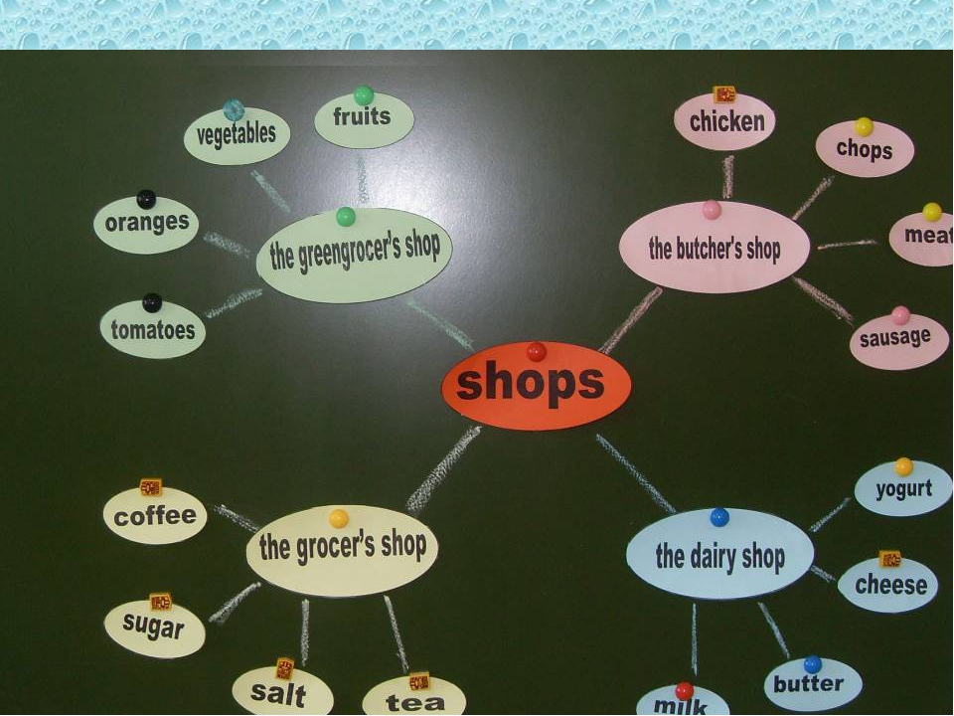
Рисунок 1

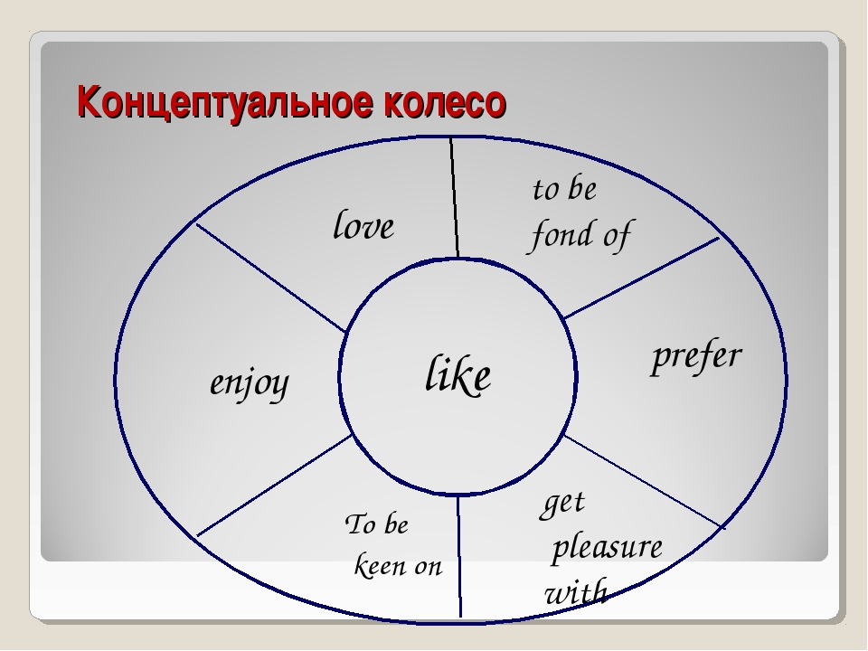
Рисунок 2.
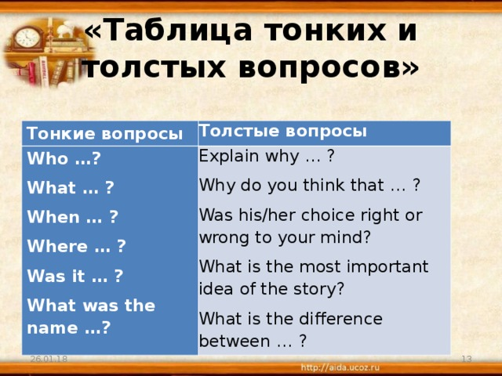
Рисунок 3.

Приложение 4
3 |  |  |  | 1
 |  | 2
 | 4
 |  | 5
6
 |  |  | 7
8
 |  |  | 9
10 |  |  |  |  |  |  | 11
- It’s a pleasant thing when people go to another city or abroad.
- It’s a pleasant way of travelling.
- It’s a place where people like to rest, lie in the sun and swim,
- An official mark usually made in a passport, that allows you to enter or leave a particular country.
- An unusual, exciting and possibly dangerous activity, trip or experience.
- It’s the quickest way of travelling.
- A piece of card or paper that is put on an object to show its size or price.
- A building where you pay to have a room to sleep in, and where you can sometimes eat meals.
- A large town.
- A railway engine connected to carriages for carrying or wheeled containers for carrying goods.
- All the suitcases and bags that you take with when you travel.
Keys: Ключи1. Travelling. 2.Car. 3. Coast. 4. Visa. 5. Adventure. 6. Plane.
7. Ticket. 8. Hotel. 9. City. 10. Train. 11. Baggage.

